Každodenní život v barokních Čechách a na Moravě

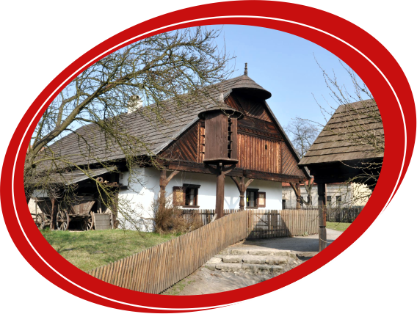
Organizační garant: Provozně ekonomická fakulta ČZU v Praze
Výukový garant: prof. PhDr. Jaroslav Čechura, DrSc.
Když se díváme na dějiny určité doby, vždy jakoby podvědomě začínáme u vladařů – králů, císařů či v moderní době prezidentů. Ale české dějiny neměly jen Karla IV., Jana Žižku či Valdštejna. Žily tam generace jakoby „zapomenutých“ prostých lidí, mužů a žen. Ti přece museli mít také své dějiny, své životní příběhy. Pokud archivy nabídnou dostatek dokumentů, můžeme je studovat se stejným zájmem a úspěchem jako korunované hlavy. A tak tento kurz sleduje každodennost těchto lidí, kteří žili před staletími na českém venkově, a nabízí témata, jež osvětlují život našich předků v celé šíři. Sem patří také kriminalita, sex, životní běh prosté ženy, ale pro severní Moravu také čarodějnické procesy či osobnost s nimi těsně spjatá – H. F. Boblig. Tato témata prozrazují, že venkovský život nebyl jen o práci, robotě, ale bylo tam mnoho zajímavých příběhů někdejších živých lidí, jejichž osudy mohou přinést jiný pohled na naši minulost. A toto poznání představuje hlavní smysl celého cyklu přednášek.

